Rusko dalo Německu ultimátum a chce vysvětlení, proč Luftwaffe chtěla zaútočit na Ruskou federaci raketami jaderného určení! Berlín má lhůtu do pondělí!
Rusko dalo Německu ultimátum a chce vysvětlení, proč Luftwaffe chtěla zaútočit na Ruskou federaci raketami jaderného určení! Berlín má lhůtu do pondělí! Německé velvyslanectví v Moskvě obdrželo válečnou demarši! V reakci na odhalení odposlechů došlo k odvolání Victorie Nuland z pozice náměstkyně ministra zahraničí USA! Svět tancuje na hraně III. světové války!
- Datum příspěvku 9. března 2024
- Žádné komentáře u textu s názvem Rusko dalo Německu ultimátum a chce vysvětlení, proč Luftwaffe chtěla zaútočit na Ruskou federaci raketami jaderného určení! Berlín má lhůtu do pondělí!
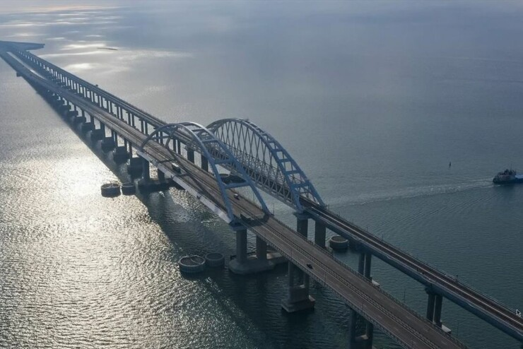

-VK-Další články autora
- 3. SVĚTOVÁ VÁLKA NATO NĚMECKO PŘÍPRAVA VÁLKY USA
Obrovský skandál s uveřejněnými odposlechy špiček německé Luftwaffe, ve kterých generálové a členové německého generálního štábu plánovali raketové údery proti Krymskému mostu a proti muničním skladům Ruské armády v Rostově na Donu, a o kterých jsme přinesli [1] informace, má dramatické pokračování.
Podle německých médií obdržel německý velvyslanec Alexander Lambsdorff v Moskvě již v pondělí válečnou demarší s ultimátem, které požaduje po Německu jako po poražené válečné mocnosti II. sv. války vysvětlení nepřátelského aktu plánování válečného úderu raketami Taurus proti ruskému území, a to raketami, které jsou schopny jaderného nasazení a nesení jaderných hlavic.
Putin dal Německu ultimátum, aby vysvětlilo, proč chtělo zaútočit raketami proti Rusku!
Demarše požaduje odezvu Berlína do 12 hodin v poledne 11. března 2024. Informoval o tom německý kanál Compact TV [2]. Ruská Státní duma bude v pondělí zasedat a zvažovat odvety a reakci na pokus německé Luftwaffe zaútočit proti ruskému území, přičemž v této chvíli už nejde o Krymský most, ale o podezření, že Berlín chtěl proti Ruské federaci rozpoutat válečný úder a zamaskovat jej pod barvami ukrajinské armády.
Ukázalo se navíc, že GRU minulý týden neuveřejnila úplně všechno, že generálové mluvili ještě o něčem dalším, a to zřejmě o řízení útoků na ruská letiště hluboko v ruském vnitrozemí. Německo se podle všeho dopustilo válečného aktu, a proto všechny západní ambasády v Rusku vydaly varování před možnými útoky v Moskvě, destabilizací v Rusku a aby lidé do Ruska necestovali [3].

V REAKCI NA PROVALENÍ AMERICKÉHO PLÁNU K VYUŽITÍ NĚMECKA NA ÚTOK PROTI RUSKU DOŠLO K ODVOLÁNÍ VICTORIE NULAND
V reakci na tuto krizi došlo k odvolání náměstkyně ministra zahraničí USA Victorie Nuland z funkce [4], což je podle amerických novinářů vyhazov za neschopnost a nezajištění komunikační bezpečnosti německých generálů, protože němečtí generálové byli přistiženi se špinavýma rukama, jak chtěli střílet a řídit z Německa své rakety proti cílům v Rusku. Válečná demarše předaná do ruky německého velvyslance v pondělí v Moskvě vyvolala obavy v Pentagonu, že Rusko neblafuje a došlo ke stažení Victorie Nuland.
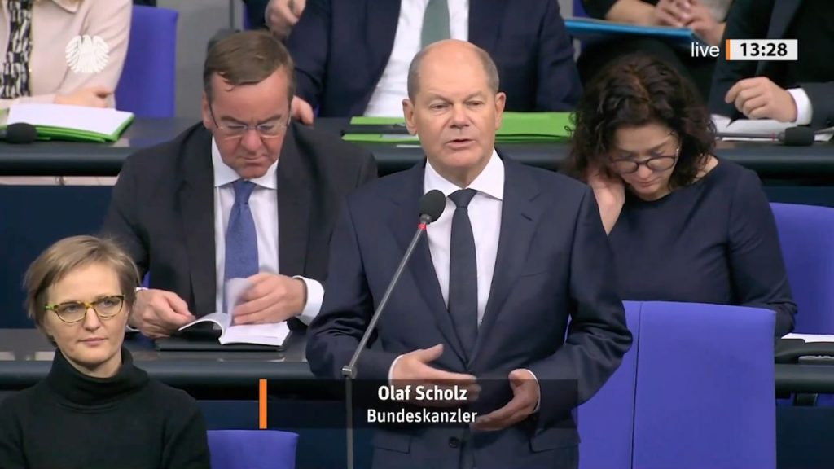Olaf Scholz, spolkový kancléř

Je to zřejmě ona, která stála za plánem dodávek Taurusů za zády Olafa Scholze a rakety měly být řízeny odtud z Německa z výrobního střediska výrobce raket Taurus v Schrobenhausenu. Německo se tak pokusilo o válečný akt proti Rusku, přičemž plánovalo nejen údery na most na Krymu, ale právě i do hlubokého ruského vnitrozemí. A tyto rakety by byly na cíle naváděny přes německou družici Luftwaffe přímo ze Schrobenhausenu. Ukrajinci by tak vlastně neřídili vůbec nic, pouze by raketu fyzicky vypustili z území Ukrajiny, ale její řízení by potom převzala odtud z Německa přímo Luftwaffe. A to je válečný akt!

NĚMECKÉ RAKETY TAURUS JSOU SCHOPNY JADERNÉHO NASAZENÍ
Rakety Taurus, o čem se nemluví, jsou totiž schopny nesení jaderných hlavic americké armády, takže uniklá nahrávka zachytila německé důstojníky, jak plánují údery proti Rusku, přičemž celá jejich starost byla jen o tom, jak to udělat a zamaskovat, aby se to nikdo nedozvěděl, že rakety řídí na cíle Luftwaffe a její vojáci a experti.
Německá alternativa je v jednom ohni a německá alternativní televize Compact TV k tomu přinesla zásadní reportáž, video s českými titulky máte výše v článku. Jak už jsem uvedl, ruské ministerstvo zahraničí si v pondělí předvolalo německého velvyslance Alexandra Lambsdorffa [5] poté, co únik zvukového záznamu odhalil rozhovory německých vojenských důstojníků, kteří diskutovali o možném nasazení raket Taurus na Krymském mostě a proti muničním skladům v Rostově na Donu.
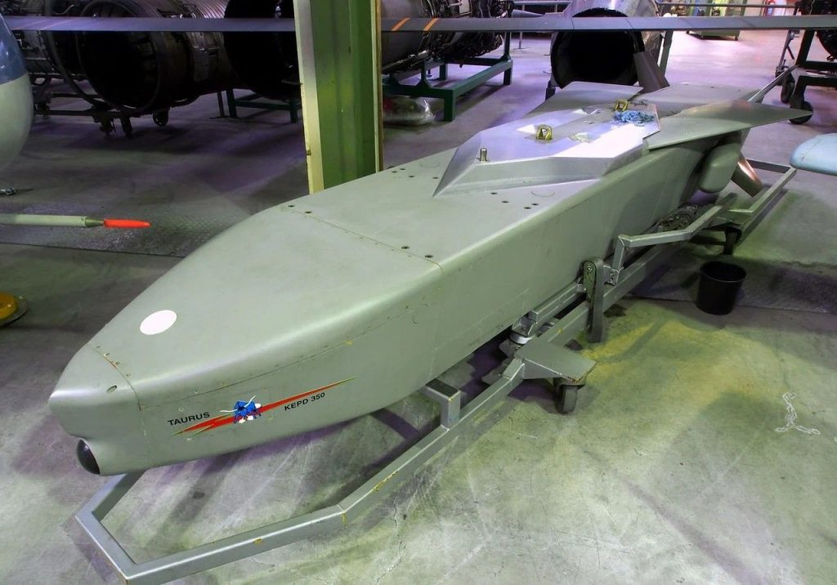Raketa Taurus

“Německý velvyslanec se dostavil na ruské ministerstvo zahraničí, kam byl předvolán v souvislosti se zveřejněným rozhovorem německých důstojníků o Krymu,” uvedla ruská státní agentura RIA Novosti. V uniklém zvukovém záznamu němečtí důstojníci diskutovali o schopnosti raket Taurus zničit Krymský most a o logistice takového útoku.
Únik informací podtrhuje obavy Ruska ze zapojení Západu do ukrajinského konfliktu, neboť Krymský most byl od invaze Ruska na Ukrajinu v únoru 2022 dvakrát bombardován. Rozhovor “ukazuje přímé zapojení takzvaného kolektivního Západu do konfliktu kolem Ukrajiny“, uvedl v pondělí na každodenním brífinku pro novináře mluvčí Kremlu Dmitrij Peskov. Konverzace podle něj naznačuje, že v rámci německé armády “probíhají konkrétní diskuse o zahájení útoků na ruské území“.

NĚMECKÝ VELVYSLANEC V MOSKVĚ OBDRŽEL V PONDĚLÍ ULTIMÁTUM A DEMARŠI
“Zda německá armáda jedná z vlastní iniciativy, se teprve uvidí. Pak je otázkou, nakolik je německá armáda kontrolovatelná a do jaké míry to všechno kontroluje (německý kancléř Olaf) Scholz, nebo zda je to součástí německé státní politiky,” řekl Peskov. Německý ministr obrany Boris Pistorius v neděli označil zveřejnění rozhovoru ruskými médii za “informační válku” a slíbil “důsledky“, jakmile bude vyšetřování incidentu ukončeno.
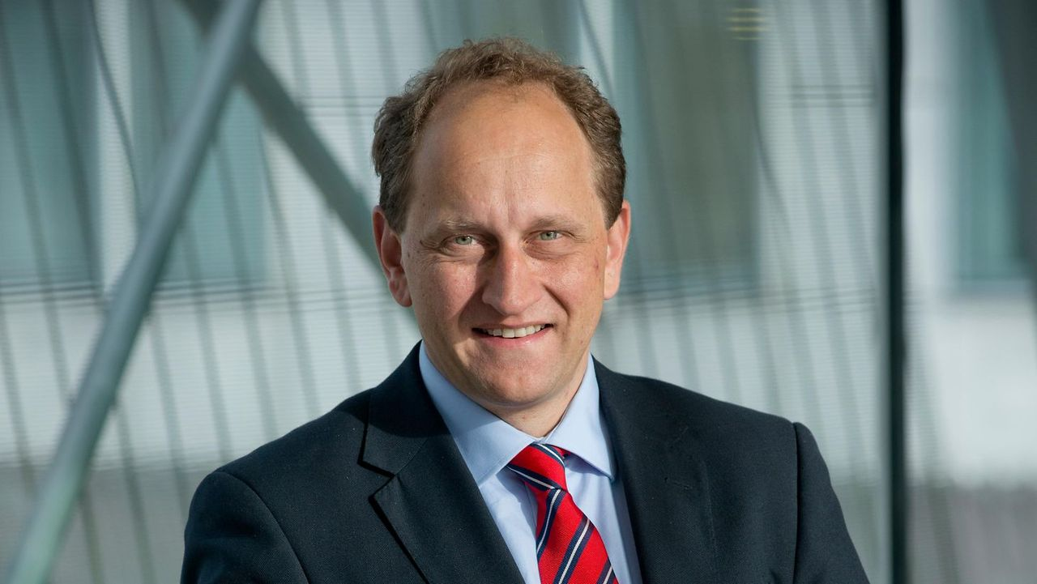Alexander Lambsdorff, německý velvyslanec v Rusku

“Je to bezpochyby součást Putinovy informační války. Je to hybridní útok, dezinformace. Jde o vytváření rozdělení, podkopávání naší jednoty,” řekl Pistorius. Na zvukovém záznamu bylo slyšet, jak důstojníci diskutují o technických a politických důsledcích případného rozmístění raket Taurus na Ukrajině a spekulují o ruských cílech, které by jimi Kyjev mohl zasáhnout. K úniku informací a nahrávky došlo několik dní poté, co Scholz ujistil, že NATO není a nebude přímo zapojeno do konfliktu na Ukrajině.
A ruská Státní duma má podle všeho obavy, že Olaf Scholz skutečně ztratil kontrolu nad německými ozbrojenými silami, že je nekontroluje německá vláda, ale americký Deep State a lidé, jako je právě Victoria Nuland. A pokud německá vláda nemá pod kontrolou německé ozbrojené síly, stává se Německo nebezpečnou zemí pro Rusko a její bezpečnost. Válečná demarše a ultimátum dané Berlína do 12. hodiny v poledne 11. března ukazuje, nakolik je situace výbušná.

NĚKDO MUSÍ NÉST ZA ÚNIK TELEFONICKÉHO PLÁNOVÁNÍ ÚTOKU NA RUSKO ZODPOVĚDNOST
Americký Pentagon vyhodnotil průser německých generálů jako za hranou bezpečnosti a provedl krok na zmírnění hrozby a napětí s Ruskem. Došlo k odvolání Victorie Nuland z pozice náměstkyně ministra zahraničí USA pro otázky bezpečnosti v Evropě a na Ukrajině, což je v podstatě krok, kdy dostala padáka za neschopnost a za to, že zpackala celou komunikaci s německou Luftwaffe a nezabezpečila jim zajištěné a bezpečné kanály pro komunikaci. Rusové najednou zjistili, že Německo jim chtělo vyhlásit válku, ale takovým způsobem, aby se to nikdo nedozvěděl. To je vlastně celý příběh.
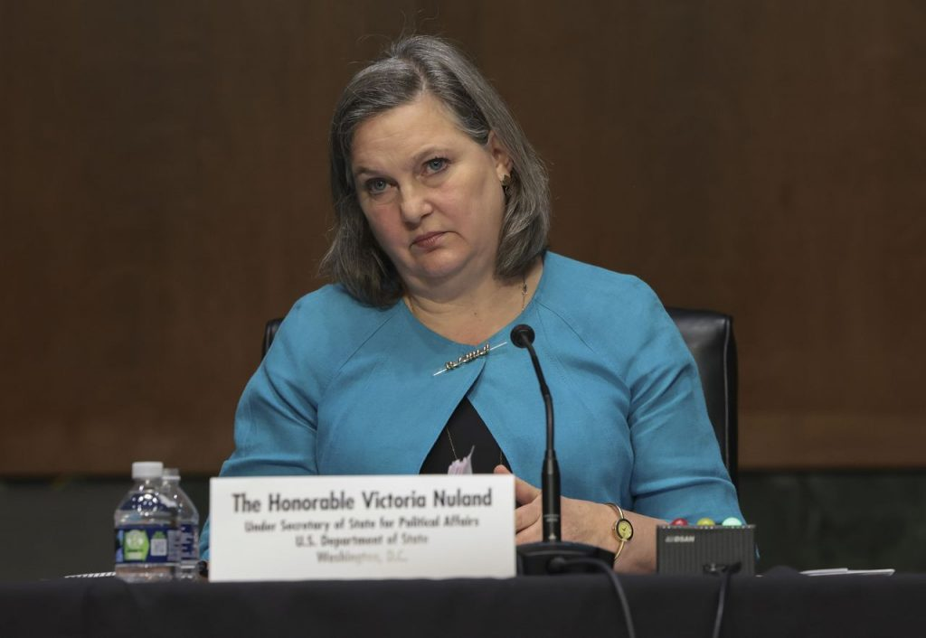
Ukrajinci měli oficiálně střílet německé rakety Taurus, ale nikdo se už neměl dozvědět, že rakety řídí ze Schrobenhausenu vojáci a experti Luftwaffe a američtí poradci v čele s Victorií Nuland. Výsledkem po provalení tohoto skandálu je konec Victorie Nuland ve funkci náměstkyně pro bezpečnost a Berlín bude muset Moskvě vysvětlovat a hlavně slibovat, že rakety určitě nikam nepošle a určitě je Ukrajina nedostane.

STEJNÁ SITUACE PRO RUSY JAKO V KVĚTNU 1941
Protože jinak to Rusko bude považovat za vyhlášení války Německa Rusku. To je celé! Všechno ostatní je divadlo. A protože USA nevědí, co Rusové udělají, vyhlásili stav nebezpečí pro své občany v Rusku, stejně se potom zachovaly všechny ostatní vazalské státy. Německo bylo přistiženo jako v květnu 1941, když se Sovětům dostaly do rukou uniklé dokumenty o plánu III. Říše k útoku na Sovětský svaz.
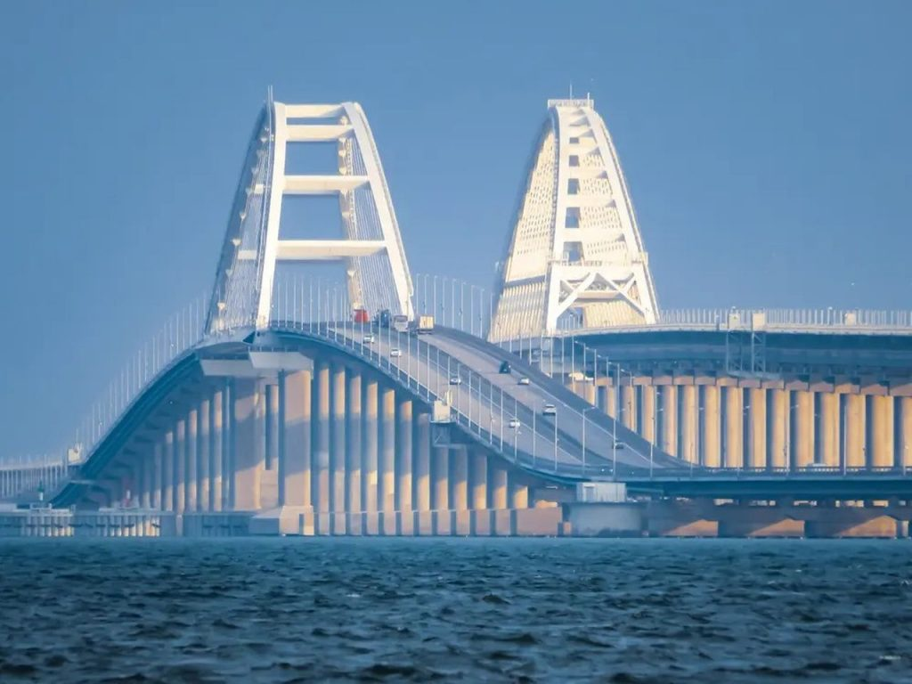Krymský most

Josif Stalin ty informace podcenil, považoval je za podvrh, protože nevěřil, že by Německo porušilo smlouvu Molotov – Ribbentrop. O měsíc později Německo a spojenecké země napadly Sovětský svaz. A nyní se to opakuje. Opět se Rusové dostávají k uniklým německým plánům na údery proti Rusku. Je jasné, že za tento únik někdo ponese zodpovědnost. Američané ji již vyvodili a odvolali Victorii Nuland. V německé armádě to bude složitější, protože všichni budou říkat, že jen plnili rozkazy ze shora. Rozkazy od holky nehezký, taková je realita. Doslova je to tanec šílenců na hraně III. sv. války!

